[数据如出一辙，广东省人民医院作者疑似抄袭，北京大学心血管研究所回应澄明自己优先性！](https://mp.weixin.qq.com/s?__biz=Mzk0NjYzMDcyNQ==&mid=2247513748&idx=1&sn=5cdb57ddb4494325ef39f8e08612e422&chksm=c264160aa7be45eba057cc565bbb2721442a5d544fe6d6cc1c097d2027e5e201d03785a67c30&scene=126&sessionid=1743785800)

[图片查重指南针](javascript:void(0);)2025-04-01 20:58:31美国

[](http://mp.weixin.qq.com/s?__biz=Mzk0NjYzMDcyNQ==&mid=2247494760&idx=1&sn=9f28762dc91428c028f15e4f752f2e88&chksm=c3019542f4761c5449a4b653c431eba3a2d17317fed2115923f1044eabc511f4a936059ae166&scene=21#wechat_redirect)

***01***

**论文信息**

**论文一：**2015年9月21日，广东省人民医院&广州医科大学第一附属医院&中山大学肿瘤防治中心在Oncotarget发表题为“Hypochlorite-induced oxidative stress elevates the capability of HDL in promoting breast cancer metastasis”的论文。

通讯作者：广东省人民医院内科Chao-sheng He

第一作者：广州医科大学第一附属医院Mian Xie, 中山大学肿瘤防治中心结直肠科Xiao-jun Wu

基金支持：本研究得到了国家自然科学基金（81301999）、广东省自然科学基金（S2013040014688）和华南肿瘤学国家重点实验室开放基金（HN2015-08）的资助。

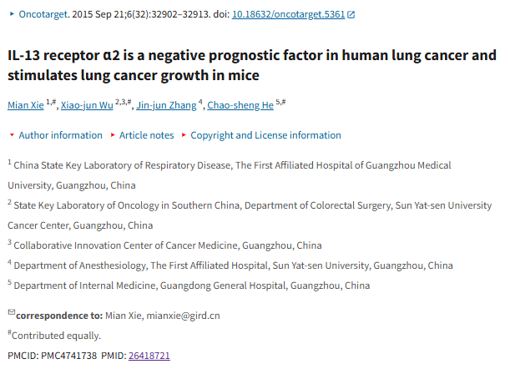

**论文二：**2012年3月30日，北京大学心血管研究所在Journal of Translational Medicine(中科院二区 IF=6.1)发表题为“Hypochlorite-induced oxidative stress elevates the capability of HDL in promoting breast cancer metastasis”的论文。

通讯作者：北京大学心血管研究所Lemin Zheng

第一作者：北京大学心血管研究所Bing Pan

基金支持：本项目由国家科技重大专项“973”资助 2010CB912504 和 2011CB503900 资助;作者：Grant 30900595， 30821001， 81172500， 81170101 来自中国国家自然科学基金委员会;作者：Grant 7102104,7122106来自北京自然科学基金;由福建省自然科学基金资助 2009J01112。本项目由中国国家教育部 Grant 20090001120039 and 20100001120034 赞助。

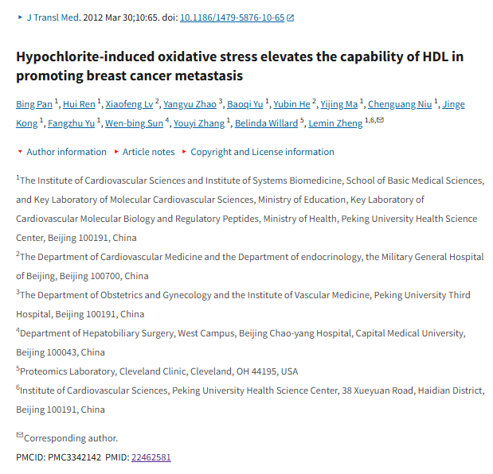

***02***

**质疑信息**

**质疑一：图3内部存在2处明显重复。**

Much more similar than expected. **Similarities detected by ImageTwin.**

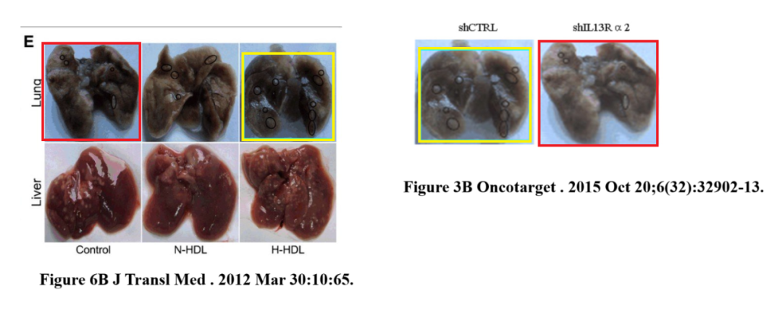

Imagetwin全网查(如需要查重服务，请联系文末客服微信)

**北京大学心血管研究所Lemin Zheng（论文二的作者）回应：**我们声明，我们 2012 年在《转化医学杂志》（Journal of Translational Medicine）上发表的论文（DOI: 10.1186/1479-5876-10-65）中的所有实验图像均为我们实验室的原创知识产品。相关原始数据和实验记录已按照学术诚信标准进行了全面记录和存档。所引用的 2015 年出版物中的类似图片不仅比我们发表的工作时间晚了三年，而且没有证据表明在任何公开学术讨论或合作框架中授权使用过。这一正式声明强调了我们学术贡献的明确优先性和专有性。

**参考信息：**

https://pubpeer.com/publications/06549AD20DD7940B9629391B2A9D52#0

https://pmc.ncbi.nlm.nih.gov/articles/PMC5489779/

https://pmc.ncbi.nlm.nih.gov/articles/PMC4741738/

**论文图片Imagetwin查重服务**

**请添加查重部客服微信：figfig04**



*#*

***往期精选***

城门失火，殃及池鱼| 涨知识，非洲大草原上的蚂蚁如何打败狮子：物种入侵的危害

**近日Onco Targets and Therapy接连撤稿数篇，本周涉四川省人民医院李刚教授文章，与两篇论文图片重复**

猎杀狼保护牲畜？可能会适得其反

DOVE期下期刊近期撤稿和质疑高发，重点警惕，南京医科大学附属第一医院顾艳宏等人文章因多处图片重复被质疑

[**Science最新封面研究！人类使用的植物都分布在哪里？**](http://mp.weixin.qq.com/s?__biz=Mzk0NjYzMDcyNQ==&mid=2247484011&idx=1&sn=c66c081849cf2df587aa956f14f783dc&chksm=c3027b41f475f2579f223d5f58c14d6000fc335b1147f43d6c7f76d056e1f6c4819a8373d34f&scene=21#wechat_redirect)

**校园霸凌导致逃避心理VS被打败的老鼠会绕道走！最新Nature重磅成果——专门的下丘脑催产素回路控制厌恶性社交学习**

[世界领先！柳叶刀-复旦大学舒易来教授团队成果，恢复先天性耳聋儿童听力的临床试验取得成功](http://mp.weixin.qq.com/s?__biz=Mzk0NjYzMDcyNQ==&mid=2247484011&idx=1&sn=c66c081849cf2df587aa956f14f783dc&chksm=c3027b41f475f2579f223d5f58c14d6000fc335b1147f43d6c7f76d056e1f6c4819a8373d34f&scene=21#wechat_redirect)

**和早期发表论文图片重复，北京大学人民医院郭卫教授的文章因图片重复被质疑**

[**普通的水也能引发核反应？Science Report新发现！**](http://mp.weixin.qq.com/s?__biz=Mzk0NjYzMDcyNQ==&mid=2247483830&idx=2&sn=537cebf16ad583dbd66f7b3189a53c16&chksm=c302789cf475f18a890d93724d2ac5f2d46b927242fdac92456d4d405e42fa839840ee8375e7&scene=21#wechat_redirect)

[**科研心法| 字字触动科研人的灵魂**](http://mp.weixin.qq.com/s?__biz=Mzk0NjYzMDcyNQ==&mid=2247483653&idx=1&sn=f7be4bed0253bd20d69b549bc1371b98&chksm=c302782ff475f139ced644ce446311f6444100157db60ffcbb33a81d844cd3bbd068315d108b&scene=21#wechat_redirect)

[**疑似数据在不同论文重复使用！国家卫健委直属北京医院国家老年病学中心内分泌科郭立新教授等发表的文章被质疑**](http://mp.weixin.qq.com/s?__biz=Mzk0NjYzMDcyNQ==&mid=2247483830&idx=3&sn=19dfc430973d4390f940258997ec5da2&chksm=c302789cf475f18a0ccf7c722741814d9b477fdfa256bfdc97a50cb3538c2a58fe48583ef55a&scene=21#wechat_redirect)

[**一图两用，双双撤稿，深圳大学第一附属医院放射科两篇论文近日被撤稿**](http://mp.weixin.qq.com/s?__biz=Mzk0NjYzMDcyNQ==&mid=2247483765&idx=1&sn=02944f4bc5de4cf631b484fe00fa5440&chksm=c302785ff475f1496244384c1ec34dd2fb9907d59cde4156637810f48dde2b40c908b01dfb88&scene=21#wechat_redirect)

[**通讯作者邮箱有误，论文工厂参与操作图片！聊城市人民医院肿瘤科马丹论文被撤稿**](http://mp.weixin.qq.com/s?__biz=Mzk0NjYzMDcyNQ==&mid=2247483765&idx=2&sn=eff726b58cf0ff803a53cf1b8591f8b6&chksm=c302785ff475f14901bcbb18a9f8134d1bb1fe2cc40ab8c3e418f3f56e4494b8334209ef741c&scene=21#wechat_redirect)

[**第三方参与操纵发表迹象，青岛大学附属医院/四川大学华西口腔医院/复旦大学附属妇产科医院三家单位的论文本周被撤稿**](http://mp.weixin.qq.com/s?__biz=Mzk0NjYzMDcyNQ==&mid=2247483690&idx=1&sn=bc06edadea5ca7926a7155565664a660&chksm=c3027800f475f1161978def48dc683f7964c6f493b03398c7f22a6c6cb9aadd51d0cca34f636&scene=21#wechat_redirect)

[**盗用他人多年前发表图片，上海中医药大学附属第七人民医院被撤稿**](http://mp.weixin.qq.com/s?__biz=Mzk0NjYzMDcyNQ==&mid=2247483690&idx=2&sn=a13ff72bf531150f978d559e5964edd5&chksm=c3027800f475f116462ad6cc0fcea63b0ee700741bedf113c3dbf81250d7a65ae5767ccfa0ce&scene=21#wechat_redirect)